|  |  |  |  |
| --- | --- | --- | --- |
| **SPRAWOZDANIE Z LABORATORIUM****podstaw elektroniki i elektrotechniki** | | | |
| **Imiona i Nazwiska:** Julia WiraIgnacy IwaniakAleksander Pucher | **Nr grupy:**  **2** | **Termin zajęć:**  **CZWARTEK**  **parzysty**  **godz. 16–19** | **Data:**  **29.11**  **2018** |
| Ćwiczenie nr 6Obwody nieliniowe | | | Ocena: |

1. Cel zajęć

Celem ćwiczenia jest zapoznanie się ze zjawiskami zachodzącymi w układach nieliniowych i obliczenie parametrów dla nich charakterystycznych.

1. Przebieg ćwiczenia

* Pomiar charakterystyki prądowo – napięciowej statycznej nieliniowego rezystora

- Podczas pomiarów w tym i kolejnym podpunkcie, wartość $R_{n}$ była ustawiona względem pozycji numer 4, a opór $R_{1}$ był równy $996 [Ω]$. Zasilanie układu miało wartość .

|  |  |  |  |  |  |
| --- | --- | --- | --- | --- | --- |
| Lp. | U [V] | I [mA] | Lp. | U [V] | I [mA] |
| 1 | 0.00 | 0.00 | 27 | 5.60 | 1.54 |
| 2 | 0.10 | 0.00 | 28 | 5.70 | 1.24 |
| 3 | 0.30 | 0.00 | 29 | 5.80 | 1.01 |
| 4 | 0.50 | 0.00 | 30 | 5.90 | 0.90 |
| 5 | 0.60 | 0.03 | 31 | 6.00 | 0.87 |
| 6 | 0.70 | 0.10 | 32 | 6.10 | 0.94 |
| 7 | 0.80 | 0.38 | 33 | 6.20 | 1.04 |
| 8 | 0.90 | 0.75 | 34 | 6.30 | 1.20 |
| 9 | 1.00 | 1.18 | 35 | 6.40 | 1.40 |
| 10 | 1.50 | 3.64 | 36 | 6.50 | 1.64 |
| 11 | 2.00 | 6.20 | 37 | 7.00 | 2.77 |
| 12 | 2.50 | 8.68 | 38 | 7.50 | 3.93 |
| 13 | 2.60 | 9.11 | 39 | 8.00 | 5.10 |
| 14 | 2.70 | 9.54 | 40 | 8.50 | 6.28 |
| 15 | 2.80 | 9.88 | 41 | 9.00 | 7.46 |
| 16 | 2.90 | 10.06 | 42 | 9.50 | 8.66 |
| 17 | 3.00 | 9.92 | 43 | 10.00 | 9.84 |
| 18 | 3.10 | 9.65 | 44 | 10.50 | 11.03 |
| 19 | 3.20 | 9.38 | 45 | 11.00 | 12.23 |
| 20 | 3.30 | 9.08 | 46 | 11.50 | 13.42 |
| 21 | 3.40 | 8.80 | 47 | 12.00 | 14.60 |
| 22 | 3.50 | 8.49 | 48 | 12.50 | 15.79 |
| 23 | 4.00 | 6.91 | 49 | 13.00 | 16.98 |
| 24 | 4.50 | 5.33 | 50 | 13.50 | 18.18 |
| 25 | 5.00 | 3.72 | 51 | 14.00 | 19.36 |
| 26 | 5.50 | 1.87 | 52 |  |  |

* Wyznaczenie punktów pracy

|  |  |  |
| --- | --- | --- |
|  | U[V] | I[mA] |
| A' | 2,91 | 10,05 |
| C' | 7,96 | 4,99 |
| C" | 5,92 | 0,88 |
| A" | 1,77 | 5,04 |

- Wyznaczenie współczynników prostych pracy:

Prosta przechodząca przez punkty A’ i C’

$$10,05=2,91*a+b$$

$$4,99=7,96*a+b$$

$$a=-1,002 | b=12,97$$

Prosta przechodząca przez punkty A’’ i C’’

$$0,88=5,92*a+b$$

$$5,04=1,77*a+b$$

$$a=-1,002 | b=6,814$$

* Linearyzacja charakterystyki elementu nieliniowego

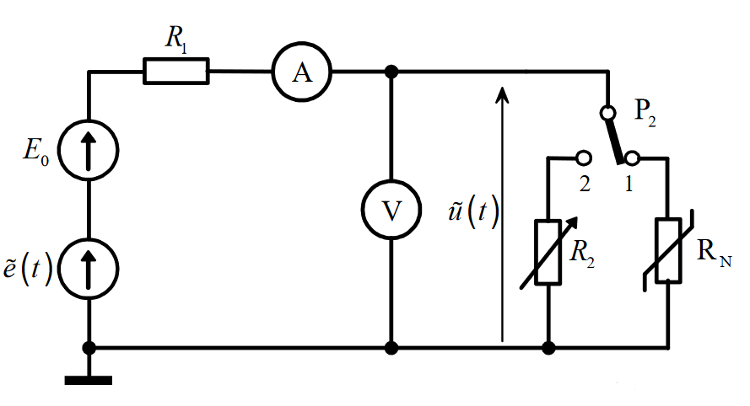

Punkt A:

$$U_{A}=2,00 [V]$$

$$I_{A}=6,22[mA]$$

$$U=121[mV] (wart. Sk. Dla f=100 Hz)$$

$$Rd=R_{1}=199[Ω]$$

$${Gd}_{1}=5,2 [mS]$$

Punkt B:

$$U_{B}=9,00 [V]$$

$$I_{B}=7,46 [mA]$$

$$U=221[mV] (wart. Sk. Dla f=100 Hz)$$

$$Rd=R_{2}=428[Ω]$$

$${Gd}_{2}=2,4 [mS]$$

* Generacja drgań w obwodzie z induktorem oraz elementem o ujemnej rezystancji dynamicznej

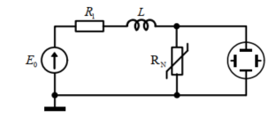

|  |  |  |  |  |
| --- | --- | --- | --- | --- |
| L.p. | E[V] | R1[Ω] | T1[μs] | T[μs] |
| 1 | 5,5 | 14 | 33,34 | 180,09 |
| 2 | 5,5 | 245 | 55,36 | 148,74 |
| 3 | 3,2 | 14 | 79,37 | 121,39 |

1. Wnioski

W ćwiczeniu badamy nieliniowy element rezystancyjny i nieliniowy kondensator oraz proste układy. Przy analizie obwodów elektrycznych musieliśmy znać zależności analitycznych między napięciami i prądami. Stąd przybliżaliśmy charakterystyki elementów nieliniowych. Analizowaliśmy je za pomocą metod liniowych, dlatego nieliniowy rezystor musieliśmy opisać zależnością u= f(i). Można zauważyć, że na wykresie charakterystyki prądowo napięciowej występuje obszar, w którym funkcja jest rosnąca, oraz w którym jest malejąca co świadczy, że rezystor może przyjmować wartości dodatnie oraz ujemne. Można się o tym również przekonać analizując wykres funkcji pochodnej do tych charakterystyk. Udało się zaobserwować zjawisko skokowych zmian napięcia i prądu dzięki czemu udało się wyznaczyć punkty pracy oraz ich proste. Na załączonych oscylogramach można zauważyć drgania wywołane w obszarze o ujemnej konduktancji dynamicznej.